Лабораторная работа № 6-7

Аннотированный список из 7 наиболее популярных платформ, сайтов и инструментов, используемых рекрутерами для поиска IT-специалистов

№ | Название | Стоимость | Достоинства | Недостатки
1 | HeadHunter (hh.ru) | Платно | Обширная база резюме: На платформе содержится 78 млн резюме, что обеспечивает широкий выбор кандидатов.  Продвинутые фильтры поиска: Позволяют детально настроить поиск по различным параметрам, включая опыт работы, навыки и местоположение.  Интерфейс и функциональность: Удобный интерфейс с возможностью управления вакансиями, откликами и коммуникацией с кандидатами. | Стоимость услуг: Для доступа к расширенным функциям и размещению вакансий требуется оплата, что может быть дорого для небольших компаний.  Конкуренция за кандидатов:  Популярность платформы означает высокую конкуренцию за топовых специалистов.
2 | LinkedIn | Бесплатно для  базового использован ия | Глобальный охват: Платформа объединяет профессионалов со всего мира, что особенно полезно для поиска специалистов с редкими навыками.  Подробные профили: Пользователи могут детально описывать свой опыт, навыки и достижения, что облегчает поиск подходящих кандидатов.  Инструменты для рекрутеров: Возможности для размещения вакансий, поиска кандидатов по ключевым словам и фильтрации результатов. | Ограничения бесплатного аккаунта: Бесплатный доступ имеет лимиты на количество просмотров профилей и отправленных сообщений.  Низкий отклик: Некоторые рекрутеры отмечают, что кандидаты на LinkedIn могут реже откликаться на предложения.
3 | Partnerkin | Платно | Специализация на IT-сфере: Платформа ориентирована на поиск специалистов в области IT и digital, включая разработчиков, аналитиков и дизайнеров.  База опытных специалистов: Содержит резюме как опытных профессионалов, так и начинающих специалистов, что расширяет выбор для рекрутеров. Интернациональный охват: Привлекает кандидатов из разных | Стоимость услуг: Плата за размещение вакансий может быть значительной для некоторых компаний. Ограниченная аудитория: Основная часть пользователей платформы связана с определенными нишами, что может ограничивать поиск специалистов в других областях.

 |  |  | стран, что полезно для компаний с международными проектами.
4 | Superjob | Платно | Широкая база данных: Предлагает обширную базу резюме и вакансий, что увеличивает шансы найти подходящего кандидата.  Интуитивно понятный интерфейс: Удобный дизайн и функциональность облегчают процесс поиска и управления вакансиями.  Дополнительные сервисы: Предоставляет услуги по оценке кандидатов, что помогает в принятии обоснованных решений. | Платность услуг: Для доступа к полному функционалу требуется оплата, что может быть невыгодно для некоторых работодателей.  Конкуренция за кандидатов:  Популярность платформы означает, что вакансии могут быстро получать множество откликов, что усложняет отбор.
5 | GitHub Careers | Платно | Профессиональная аудитория: Платформа ориентирована на разработчиков и технических специалистов, что гарантирует высокое качество кандидатов.  Интеграция с репозиториями: Кандидаты могут напрямую продемонстрировать свои проекты и вклад в open-source.  Поддержка фильтров: Возможность настроить вакансии по языкам программирования и технологиям, что упрощает поиск. | Стоимость размещения: Цена за размещение вакансий может быть высокой для небольших компаний.  Ограниченный  функционал для рекрутеров: Платформа больше ориентирована на разработчиков, чем на рекрутеров, что делает процесс поиска менее гибким.
6 | Recruit.net | Бесплатно для  базового использован ия | Глобальная база данных: Recruit.net имеет резюме и вакансии по всему миру, что позволяет привлекать кандидатов с международным опытом.  Удобный поиск: Мощная система поиска с возможностью фильтрации по ключевым словам, местоположению, опыту работы и многому другому.  Поддержка различных отраслей: Хотя основное внимание уделяется IT, платформа включает вакансии и резюме из других секторов, что помогает найти кандидатов с разнообразными навыками. | Ограниченная аудитория: Платформа не так популярна в России и некоторых других странах, что снижает доступность кандидатов в некоторых регионах.  Не всегда актуальная информация: Иногда резюме и вакансии на сайте могут быть устаревшими, что требует дополнительной  проверки.

7 | Slack | Бесплатно  для базовых функций | Удобство коммуникации: Slack позволяет не только общаться внутри команды, но и создавать каналы для общения с кандидатами, что упрощает процесс рекрутинга.  Интеграция с другими сервисами: Можно интегрировать Slack с различными инструментами для отслеживания кандидатов, например, с Trello, GitHub и другими.  Активные сообщества: В Slack есть множество  профессиональных групп и каналов для обсуждения IT-вопросов, где рекрутеры могут искать кандидатов. | Не специализирован для рекрутинга: Slack не является  специализированной  платформой для подбора персонала, и поиск кандидатов здесь может быть менее эффективным по сравнению с профессиональными  сайтами.  Зависимость от групп и сообществ: На платформе нельзя проводить прямой поиск по резюме, и работа требует активного участия в профессиональных сообществах, что может быть трудоемким.

- Образец резюме (представлено резюме, которое использовалось мной для прохождения на работу senior AQA инженером)

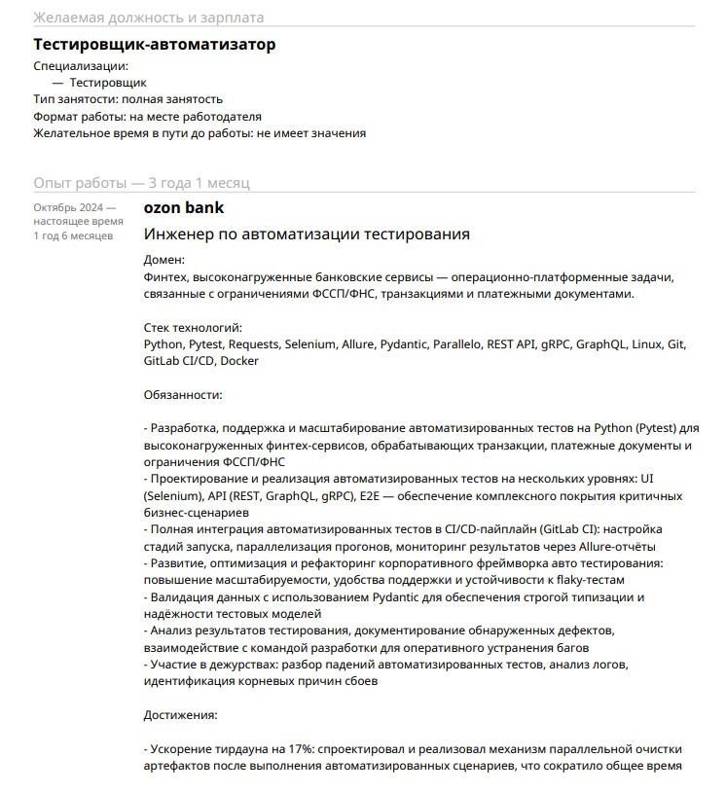

рекомендательное письмо

https://hh.ru/vacancy/132131061?from=applicant_recommended&hhtmFrom=main

Здравствуйте,
С радостью рекомендую Шульга Евгения Евгениевича на позицию QA Automation в вашем IT департаменте. В течение последних 3 лет он работал в нашей компании на позиции middle QA инженера, продемонстрировав высокий уровень профессионализма и экспертизы.
имеет более двух лет опыта в тестировании API, веб-сайтов и мобильных приложений, успешно выполняя задачи по регрессионному и нефункциональному тестированию фронтенда, бэкенда, API и баз данных. Он уверенно работает с Python и Swift, знаком с популярными тестовыми фреймворками, такими как pytest и XCTest, что позволяет эффективно автоматизировать тесты.
Кроме того, имеет хорошие знания в области реляционных баз данных и умеет разрабатывать SQL-запросы средней сложности для тестирования и анализа данных. Он активно участвует в оптимизации процессов тестирования, всегда стремится к улучшению качества и внедрению новых методов работы.
также имеет опыт работы с Docker и принимал участие в внедрении автотестов в CI/CD пайплайны (например, в GitLab). Знания о брокерах сообщений, таких как RabbitMQ и Kafka, также подтверждают его техническую подготовленность и способность решать сложные задачи в процессе тестирования.
Уверен, что Шульга Евгений Евгениевич станет ценным дополнением вашей команды и внесет свой вклад в развитие ваших высококачественных продуктов. Рекомендую его для рассмотрения на позицию QA Automation в вашем департаменте.

